1. Вы находитесь на главное странице электронного дневника (нажмите на домик в верхнем левом углу). Для отправки выполненного задания необходима нажать на конверт в верхнем правом углу.
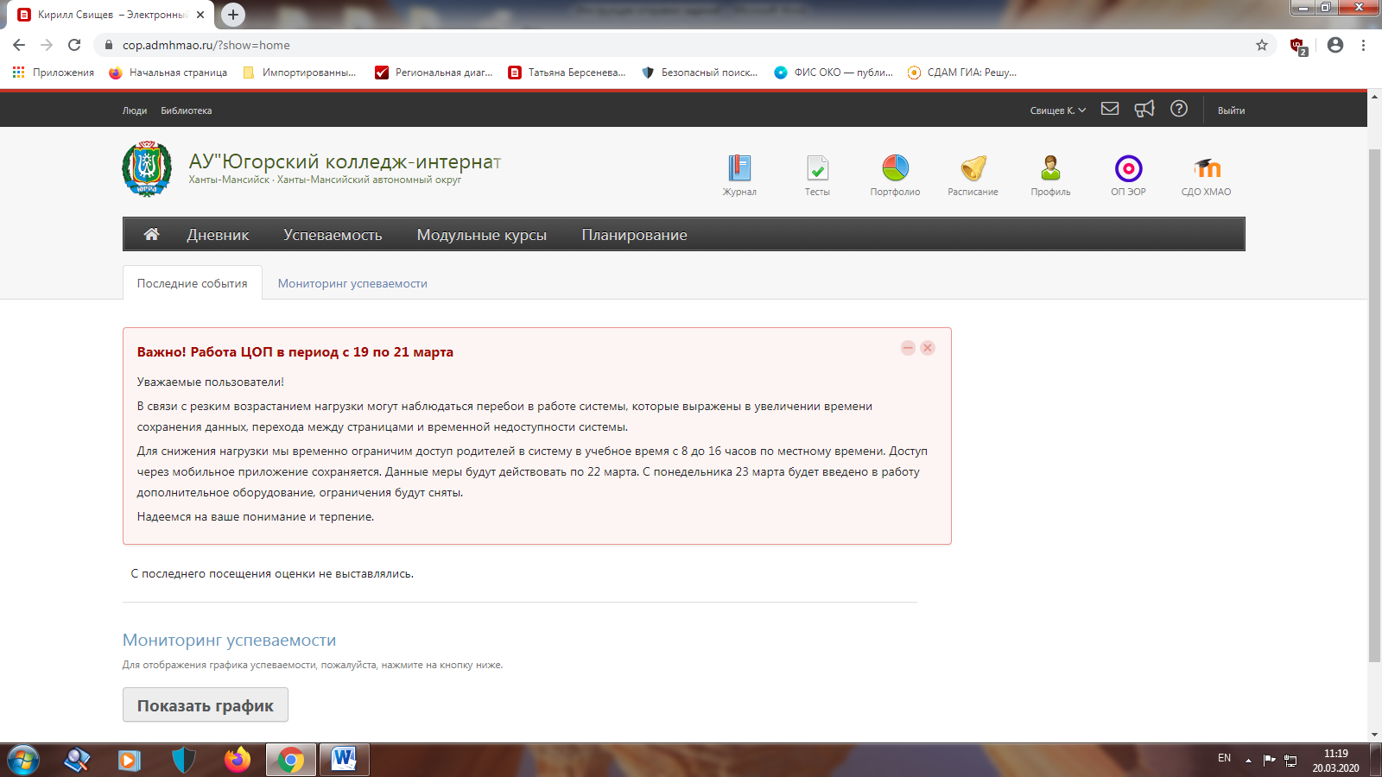
2. Вам откроется вкладка с полученными сообщениями, нажмите «Написать сообщение»

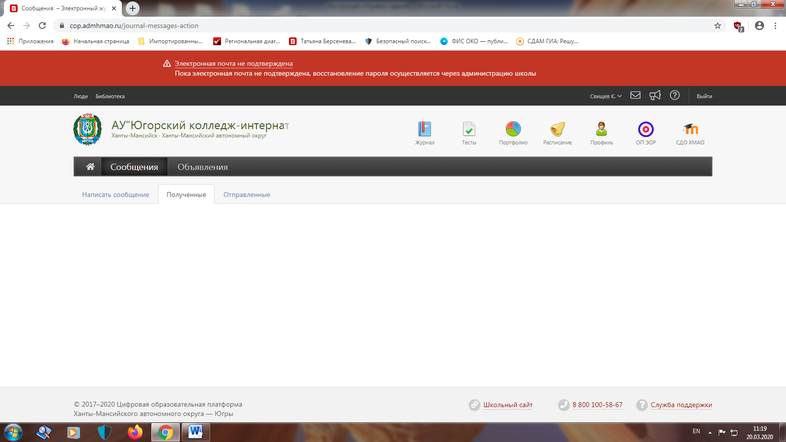

3. Вводите тему сообщения, выбираете, кому хотите отправить сообщение (см. рисунок). Получателей одного сообщения может быть несколько одновременно, их нужно отметить галочкой.
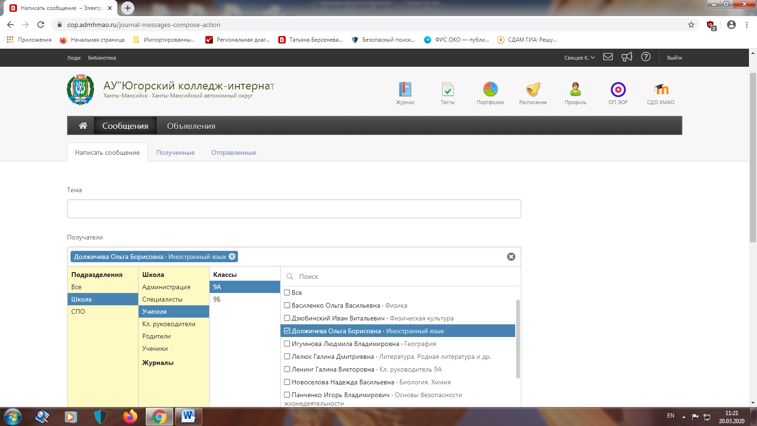
4. В окне сообщение вы можете вводить текст, а так же прикреплять файл с выполненным заданием. Нажмите кнопку ОТПРАВИТЬ, и ваше сообщение будет доставлено.
